**BAB III**

**PERANCANGAN DAN IMPLEMENTASI**

**3.1 Gambaran Umum**

Aplikasi yang dibuat dalam penulisan ini mampu menampilkan animasi sebuah figur *skeleton* beserta dengan *body* *center of mass* dan *segments center of mass* dalam dunia tiga dimensi interaktif berupa BVH *player* dengan seratus gambar per detik menggunakan. Aplikasi ini menyediakan sebuah kamera yang dapat diarahkan dengan menggunakan *mouse* dapat digerakkan dengan menggunakan *keyboard*. Aplikasi ini memiliki berbagai pengaturan warna dan kriteria yang dapat diubah untuk memudahkan proses pengamatan.

Gerakan animasi yang ditampilkan didapatkan dari membaca sebuah *file* berekstensi BVH. Sebuah *file* BVHberisi kumpulan data pergerakan tubuh manusia yang telah direkam dan diterjemahkan kedalam bentuk teks dengan pola tertentu. Data dari teks tersebut di-*parsing* kedalam bentuk *tree* sebagai struktur data *skeleton* dalam melakukan proses *rendering*. Struktur data *tree* yang telah dimanipulasi sedemikian rupa kemudian diubah kedalam bentuk *linked list* untuk melakukan proses penghitungan posisi dari setiap *joints, segments* COM*,* dan *body* COM. Kalkulasi dari masing-masing COM dilakukan berdasarkan persamaan-persamaan yang ditampilkan pada bab sebelumnya. Aplikasi kemudian melakukan *rendering* dari setiap *joints, segments* COM*,* dan *body* COM dengan posisi terbaru. Proses ini dilakukan berulang-ulang dalam interval satu *millisecond* sampai *frame* terakhir yang dinamakan *update loop*.

Aplikasi dapat melakukan *plotting* setiap *segments* COMdan *body* COMkedalam bentuk *histogram*. Penentuan elemen yang akan dilakukan *plotting* diseleksi secara manual. Hasil dari *plotting* berisi posisi setiap COM terhadap *frame*. Setiap hasil *plotting* akan hilang setelah aplikasi ditutup.

**3.2 Kerangka Penelitian**

Kerangka penelitian yang jelas dibutuhkan untuk memudahkan proses pembuatan aplikasi ini dan dapat terencana dengan baik sehingga mempersingkat waktu pengerjaan. Proses pembuatan aplikasi ini dibagi menjadi tiga tahapan, yaitu tahap pra produksi, tahap produksi, dan tahap uji coba. Setiap langkah dilakukan secara terurut. Uraian setiap tahap dapat dilihat pada gambar 3.1.

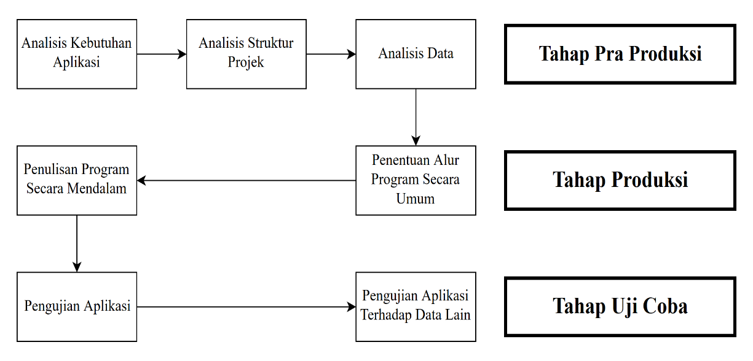 **Gambar 3.1 Kerangka Penelitan**

**3.3 Tahap Pra Produksi**

Tahap pra produksi berisi langkah-langkah analisis yang menentukan alur pada tahapan selanjutnya. Tahap pra produksi dibagi menjadi beberapa aktivitas yaitu analisis kebutuhan aplikasi, analisis struktur projek, dan analisis data.

**3.3.1 Analisis Kebutuhan Aplikasi**

Pembuatan aplikasi ini memerlukan alat-alat pendukung berupa perangkat keras (*hardware*) dan perangkat lunak (*software*). Spesifikasi perangkat keras yang digunakan dalam penulisan ini dapat dilihat pada tabel 3.1, sedangkan spesifikasi perangkat lunak yang digunakan dapat dilihat pada tabel 3.2.

**Tabel 3.1 Spesifikasi Perangkat Keras**

|  |  |
| --- | --- |
| **Perangkat Keras (Laptop)** | |
| CPU | Intel Core I7 7700 HQ |
| GPU | NVIDIA GTX 1060 6GB |
| RAM | 24 GB DDR4 |
| SSD | NVME SAMSUNG 120 GB |
| HDD | SATA 1 TB |

**Tabel 3.2 Spesifikasi Perangkat Lunak**

|  |  |
| --- | --- |
| **Perangkat Lunak** | |
| Sistem Operasi | Microsoft Windows 10 Home Edition |
| IDE | Visual Studio 15 2017 Community Edition |
| Project Generator | Premake 5 |
| Compiler | Microsoft Visual C++ Compiler |
| Internet Browser | Mozilla Firefox Quantum |
| Version Control Client | Git |
| Version Control Hosting | GitHub |
| Terminal | Cmder dan Windows Terminal |

**3.3.2 Analisis Struktur Projek**

Perancangan struktur projek yang baik dapat meminimalkan tingkat kompleksitas dalam mengerjakan suatu projek. Tingkat kompleksitas yang rendah mempermudah pengerjaan pada tahap-tahap selanjutnya.

Perancangan struktur projek bersifat *platform dependent* dan *in-source*. Projek yang bersifat *platform dependent* berarti hasil dari projek ini hanya dapat dibuat dan dijalankan pada satu sistem operasi saja. Isi dari *source code* yang dibuat dalam projek ini tidak dapat digunakan pada sistem operasi lain. Pengerjaan aplikasi ini menggunakan Visual Studio 15 2017 Community Edition pada sistem operasi Windows 10 Home. Contoh penggunaannya ditampilkan pada gambar 3.2.

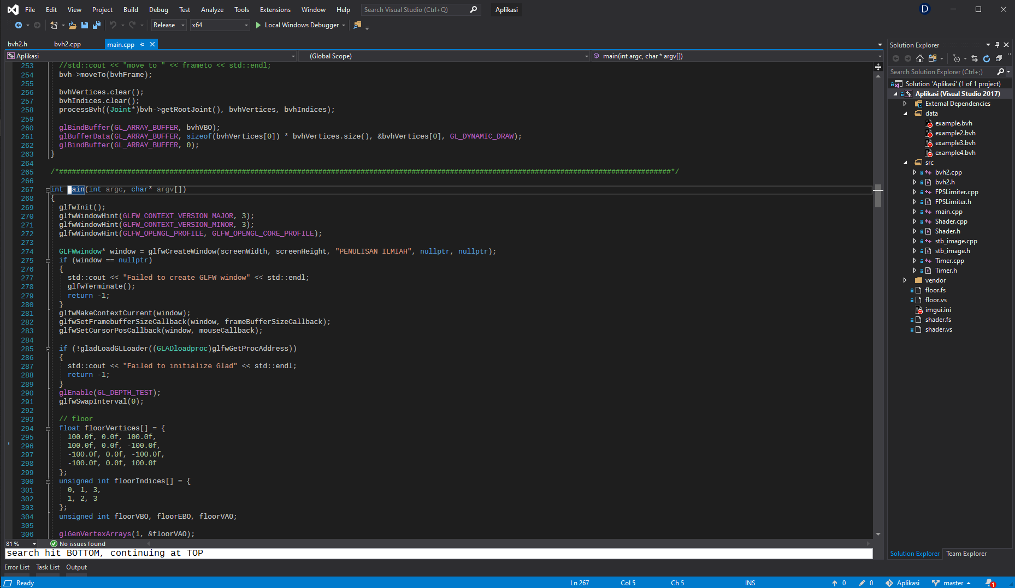

**Gambar 3.2 Visual Studio 2017 Community Edition**

Pengaplikasian projek yang bersifat *in-source* yang berarti berkas-berkas dikategorikan menjadi beberapa direktori berdasarkan jenis dan fungsinya. *Source code* yang diketik dipisahkan dengan *file executable* beserta dengan data yang akan dipakai. Pembagian direktori dilakukan dengan kostumisasi projek Visual Studio dengan Premake*5*.

Direktori root (STRUKTUR_PROJEK) merupakan akar teratas dari subdirektori lainnya. Aplikasi adalah direktori projek yang dalam hal ini merupakan nama projek yang dikerjakan yang di dalamnya terdapat direktori src yang berisi semua *source code* yang akan digunakan.

Direktori bin (*binary*) berisi 2 subdirektori yang masing-masing berisi *debug* *executable* dan *release executable*. *Debug executable* merupakan program yang didalamnya disisipkan simbol-simbol *debug* sehingga memudahkan pencarian *bug*. *Release executable* adalah program yang sama dengan *debug* tetapi sudah dioptimisasi dengan baik sehingga siap untuk dipakai.

Direktori bin-int (*binary-intermediate*) berisi berkas-berkas hasil kompilasi. Microsoft Visual C++ Compiler (MSVC)mengubah *source code* yang telah diketik kedalam *file* obj yang berisi representasi bahasa mesin. Setiap *file* obj dikelompokkan kedalam *debug* dan *release* yang pada akhirnya akan dilakukan *link* oleh *linker* dan disimpan dalam direktori bin.

Direktori vendor menampung perangkat lunak yang membantu proses pengerjaan aplikasi yang meliputi *tools* dan *library.* Penulisan ini menggunakan premake5 sebagai alat bantu pembentukan projek, sehingga berkas-berkas yang berkaitan dengan premake disimpan didalam direktori vendor.

Penyesuaian projek seperti yang telah dijelaskan dengan rinci memudahkan pembuatan aplikasi. Penggambaran direktori projek secara mendalam diilustrasikan dalam bentuk *tree* seperti pada gambar 3.3.

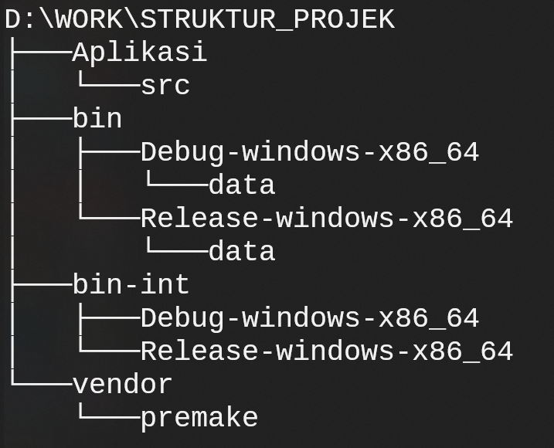

**Gambar 3.3 Struktur Projek**

**3.3.3 Analisis Data**

Data yang dipakai sebagai masukan aplikasi merupakan informasi pergerakan dari perekaman alat *motion capture* dalam format animasi *Biovision Hierarchy* (BVH). Sebuah *file* BVHdibagi menjadi dua bagian besar yaitu bagian *hierarchy* dan *motion*. Bagian pertama yaitu bagian hierarki akan dikerjakan terlebih dahulu kemudian diikuti dengan bagian pergerakan.

1. Hierarchy
2. *Root* mendefinisikan sendi (pinggul) yang merupakan awal dari hierarki.
3. *Joint* dapat mendefinisikan suatu penulangan yang dibutuhkan seperti tulang belakang, tungkai, lengan, telapak tangan, dan sebagainya.
4. *End Site* merupakan akhir dari suatu penulangan yang hanya menjadi representasi visual.
5. *Offset* adalah posisi relatif suatu *joint* terhadap *parent*-nya pada setiap sumbu.
6. *Channels* adalah jenis transformasi yang akan dipakai pada *joint* atau *root* terkait. Transformasi tersebut dapat berupa translasi dan atau rotasi.
7. Motion
8. *Frames* ialah jumlah *frame* yang terekam.
9. *Frame Time* adalah selisih waktu antara suatu *frame* dengan yang lainnya dalam satuan *millisecond*. Penentuan *fps* dapat dihitung berdasarkan *frame time*.
10. *Data* merupakan informasi transformasi setiap *channel* yang terkait dengan masing-masing *joint*-nya yang terurut sesuatu dengan pendefinisian hierarki.

**3.4 Tahap Produksi**

Tahap kedua adalah tahap produksi dimana pengerjaan program dimulai. Tahap ini terdiri dari lima aktivitas utama, yaitu penentuan alur program, proses *parsing file* BVH*,* kalkulasi pusat massa, *rendering*, dan *plotting histogram*.

**3.4.1 Alur Program**

Aplikasi yang akan dirancang merupakan program berbasis objek yang direpresentasikan dalam *flowchart diagram*. *Flowchart diagram* digunakan untuk menjelaskan alur aplikasi secara umum. Perancangan aplikasi dibagi menjadi empat bagian besar, yaitu *parsing file* BVH, *rendering* menggunakan OpenGL, dan *plotting histogram*. Alur program secara garis besar digambarkan pada gambar 3.4 meliputi:

1. Verifikasi apakah teks yang dimasukkan benar-benar mewakili suatu file di dalam direktori. Verifikasi yang gagal akan mengulang kembali perintah masukkan,
2. Program membentuk sebuah *tree* bernama “bvh_hierarchy” dan sebuah *array* bernama “bvh_motion”. Sebuah bvh_hierarchy berisi informasi mengenai struktur *skeleton* yang akan di-*render*, sedangkan bvh_motion berisi informasi animasi pergerakan setiap elemen dari BVH_hierarchy pada tiap-tiap *frame*.
3. Program melakukan *rendering* dengan warna dan kamera yang diatur.
4. P*lotting histogram* terhadap COM pilihan secara manual.
5. Program memeriksa apakah angka *frame* yang sedang digunakan merupakan *frame* terakhir.
6. *Frame* yang bukan merupakan *frame* terakhir akan diulang dengan langkah d dan e.

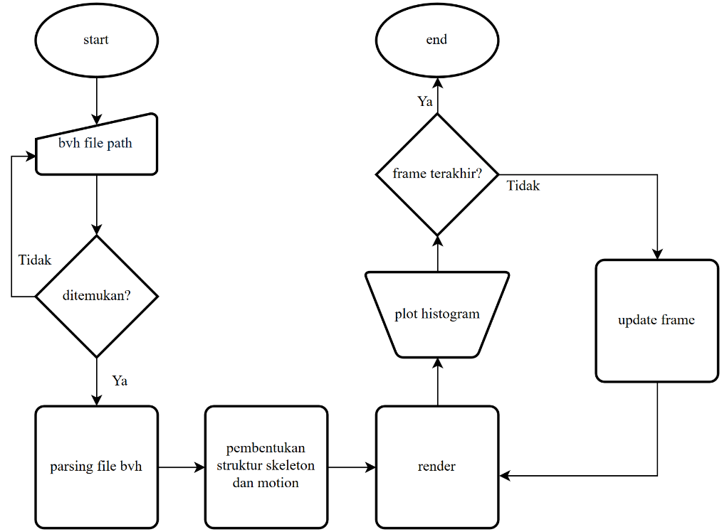

**Gambar 3.4 Alur Program**

**3.4.2 Parsing File BVH**

Program dimulai dengan nama *file* BVH yang akan diamati secara manual. Cara melakukan *input* ialah melalui *command line argument*. *Command line argument* merupakan sebuah atau sejumlah kata kunci yang ingin diberikan kepada suatu program menggunakan perintah-perintah tertentu melalui sebuah konsol atau *terminal*. Skema dari *command line argument* diilustrasikan pada gambar 3.5.

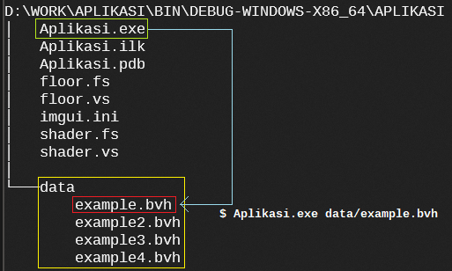

***Gambar 3.5 Skema Passing Command Line Argument***

Program akan mencoba membaca isi dari berkas tersebut. Cara pembacaan dilakukan dengan menggunakan kelasfstreamyang disediakan oleh C++ Standard Template Library yang berguna untuk membaca berkas.

Sebuah objek dengan tipe data BVH2 bernama BVH diinisialisasi sesaat sesudah memulai aplikasi. Objek ini berisi struktur *skeleton,* informasi animasi pergerakan, jumlah *frame*, *frame time*, dan nama-nama *joint* yang telah disusun sedemikian rupa untuk mempermudah pembacaan. Objek BVH memiliki *method* loadHierarchy(), loadJoint(), dan loadMotion() yang berguna untuk membaca *file* BVH. Struktur *skeleton* yang dibuat dalam bentuk *tree* diilustrasikan pada gambar 3.6.

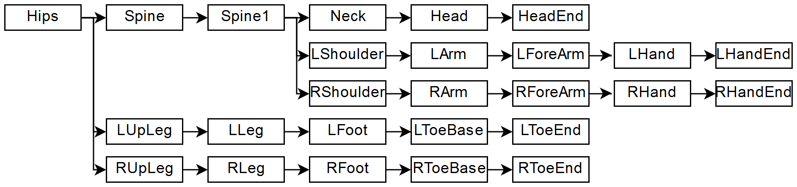

***Gambar 3.6 Struktur Data Skeleton dalam Bentuk Tree***

Metode yang dipakai untuk membaca file adalah dengan membaca file secara baris per baris. Hal yang dilakukan adalah membuat sebuah objek fstreambernama “file*”*. Objek ini kemudian akan dibaca baris per baris. Setiap baris yang terbaca akan dilakukan validasi mengenai apakah baris tersebut berisi kalimat “HIERACHY”. Objek tersebut akan dibaca struktur akan diteruskan ke *method* loadHierarchy(std::istream& stream).

Setelah objek berada di *method* loadHierarchy(std::istream& stream), program akan melakukan pemeriksaan apakah baris yang dibaca berisi kata “ROOT” atau “MOTION”. Percabangan ini akan melanjutkan objek ke *method* loadJoint(std::istream& stream) bila kata yang ditemukan adalah “ROOT”. *Method* ini berfungsi untuk membangun data *skeleton* dalam bentuk *tree*. Langkah selanjutnya adalah mencari kata “MOTION” dan jika ditemukan maka objek tersebut akan diberikan kepada *method* loadMotion(std::istream& stream) yang akan membuat suatu *array* berisi informasi transformasi dari setiap *joint* pada *skeleton*.

Kedua data ini dilanjutkan ke langkah selanjutnya yaitu proses *rendering* menggunakan *modern* OpenGL. Alur dari proses melakukan *parsing* diilustrasikan pada gambar 3.7.

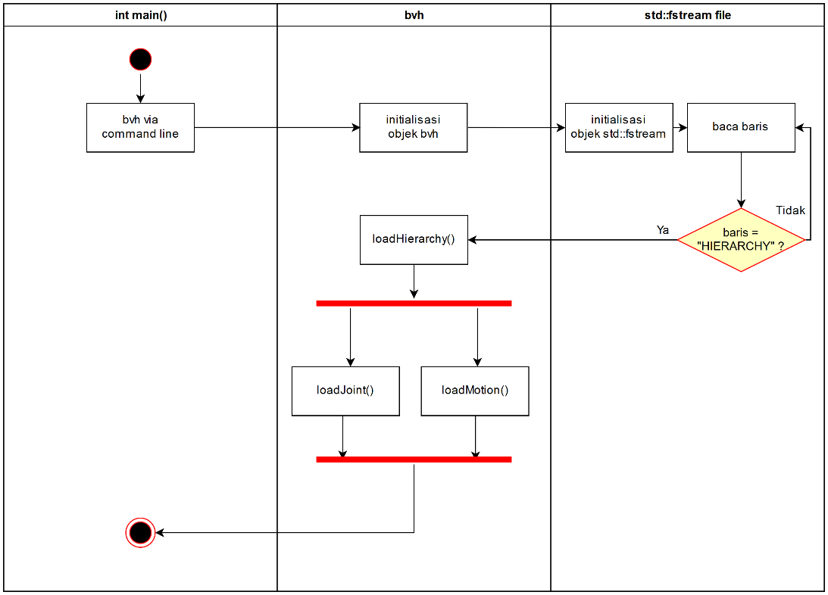

***Gambar 3.7 Skema Parsing* BVH**

**3.4.3 Kalkulasi Center of Mass**

Tahap ini merupakan lanjutan dari tahap sebelumnya dimana struktur data *skeleton* dan *motion* telah berhasil dibuat. Langkah selanjutnya adalah melakukan konversi lokasi *joint* dari posisi *lokal space* dalam bentuk matriks ke posisi *world space* dalam bentuk vektor. Perhitungan pusat massa setiap *segment* dapat dilakukan berdasarkan pembahasan pada tabel 2.1 dan tabel 2.2 menggunakan data yang didapat dari lokasi *joint* pada *world space*. Letak pusat massa tubuh secara keseluruhan dapat dihitung dengan menggunakan data lokasi pusat massa *segment*. Langkah-langkah diatas ditampilkan pada gambar 3.8.

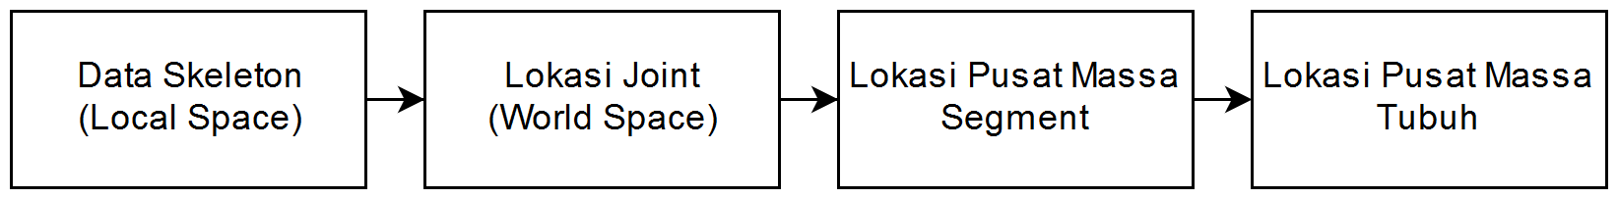

***Gambar 3.8 Langkah-Langkah Penghitungan Pusat Massa***

Data yang tersimpan didalam *motion* merupakan informasi setiap *joint* pada *local space*. Suatu posisi *local space* berarti posisi tersebut relatif terhadap induknya, sedangkan posisi *world space* menandakan bahwa posisi tersebut relatif terhadap titik O (0.0, 0.0, 0.0). Konversi dari *local space* ke *world space* dapat dilakukan dengan melakukan operasi perkalian matriks dari induk teratas hingga ke *joint* yang ingin dicari secara rekursif. Posisi *world space* dari *head joint* dapat dicari dengan menggunakan:

MheadWorld = MhipLocal.MspineLocal.Mspine1Local.MneckLocal.MheadLocal (3.1)

yang berarti untuk mendapatkan posisi head pada *world space* dapat dilakukan dengan melakukan perkalian matriks dari *hip* sampai ke *head*.

Data hasil penghitungan tersebut kemudian disimpan didalam dua buah bentuk *array*. *Array* pertama bernama bvhVertices menampung data posisi setiap joint di *world space* yang berubah-ubah, sedangkan *array* kedua bernama bvhIndices berisi indeks nomor setiap joint seperti pada tabel 3.3. Pemetaan setiap *joint* diilustrasikan pada gambar 3.9.

**Tabel 3.3 BVHVertices dan BVHIndices**

|  |  |  |
| --- | --- | --- |
| BVHVertices | BVHIndices | Arti Indeks |
| (x, y, z) | 0 | Hips |
| (x, y, z) | 1 | Spine |
| (x, y, z) | 2 | Spine1 |
| (x, y, z) | 3 | Neck |
| (x, y, z) | 4 | Head |
| (x, y, z) | 5 | HeadEndSite |
| (x, y, z) | 6 | LeftShoulder |
| (x, y, z) | 7 | LeftArm |
| (x, y, z) | 8 | LeftForeArm |
| (x, y, z) | 9 | LeftHand |
| (x, y, z) | 10 | LeftHandEndsite |
| (x, y, z) | 11 | RightShoulder |
| (x, y, z) | 12 | RightArm |
| (x, y, z) | 13 | RightForeArm |
| (x, y, z) | 14 | RightHand |
| (x, y, z) | 15 | RightHandEndSite |
| (x, y, z) | 16 | LeftUpLeg |
| (x, y, z) | 17 | LeftLeg |
| (x, y, z) | 18 | LeftFoot |
| (x, y, z) | 19 | LeftTowBase |
| (x, y, z) | 20 | LeftTowBaseEndSite |
| (x, y, z) | 21 | RightUpLeft |
| (x, y, z) | 22 | RightLeg |
| (x, y, z) | 23 | RightFoot |
| (x, y, z) | 24 | RightToeBase |
| (x, y, z) | 25 | RightToeBaseEndSite |

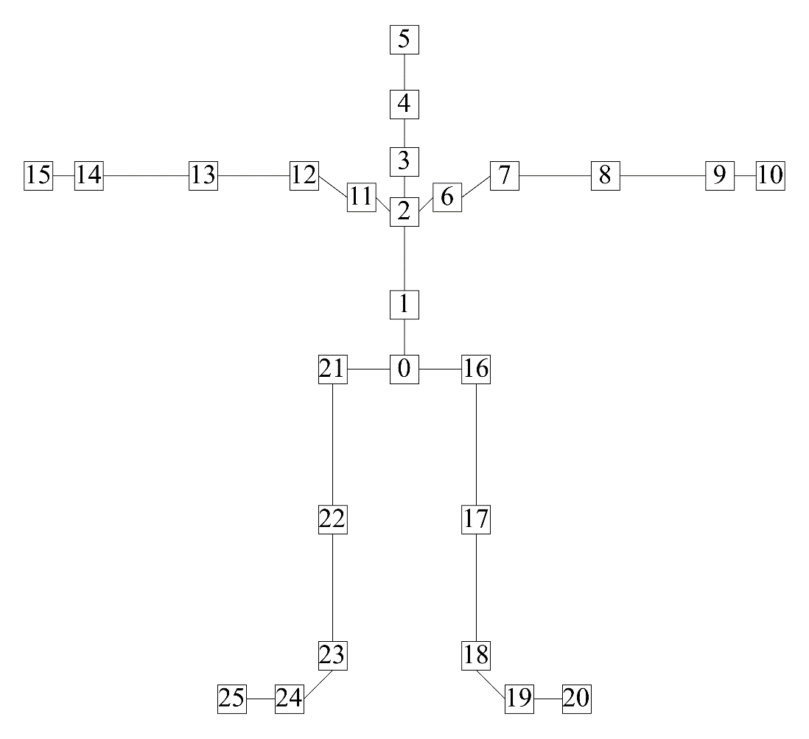

***Gambar 3.9 Ilustrasi Struktur Skeleton dengan Indeks***

Langkah berikutnya adalah melakukan penghitungan COM dari setiap *segment* yang ingin dicari. COM sebuah *segment* dapat dicari dengan menggunakan interpolasi linier numerik*.* Hasil dari penghitungan COM setiap *segment* kemudian disimpan kedalam suatu *array* bernama segmentComVertices. Data dari *array* segmentComVertices dapat gunakan untuk menghitung COM tubuh keseluruhan dan keperluan rendering pada tahap-tahap berikutnya.

Pencarian posisi COM sebuah *segment* menggunakan *weighted segmental method* melibatkan penggunaan interpolasi linier terhadap beberapa vektor tiga dimensi dengan *weights / alpha* yang telah ditentukan sebelumnya. Data posisi yang berbentuk vektor tiga dimensi dapat diambil dari tabel 3.3 sesuai dengan indeks yang ingin dicari. Data *alpha* berupa bilangan desimal berbentuk persen dapat diambil dari tabel 2.2. Berikut merupakan perumusan *weighted segmental method* sesuai dengan penjelasan diatas:

sx = startx * (1.0 – (alpha / 100.0)) + endx * (alpha / 100.0) (3.2)

sy = starty * (1.0 – (alpha / 100.0)) + endy * (alpha / 100.0) (3.3)

sz = startz * (1.0 – (alpha / 100.0)) + endz * (alpha / 100.0) (3.4)

dimana:

sx = hasil posisi segment pada sumbu x

sy = hasil posisi segment pada sumbu z

sz = hasil posisi segment pada sumbu z

startx = posisi joint yang mewakili awal segment pada sumbu x

starty = posisi joint yang mewakili awal segment pada sumbu y

startz = posisi joint yang mewakili awal segment pada sumbu z

endx = posisi joint yang mewakili akhir segment pada sumbu x

endy = posisi joint yang mewakili akhir segment pada sumbu y

endz = posisi joint yang mewakili akhir segment pada sumbu z

alpha = *weight* dalam persen dari *start* ke *end*

Ilustrasi dari rumus diatas terdapat pada gambar 3.10 dengan menganggap nilai *alpha* adalah 70.

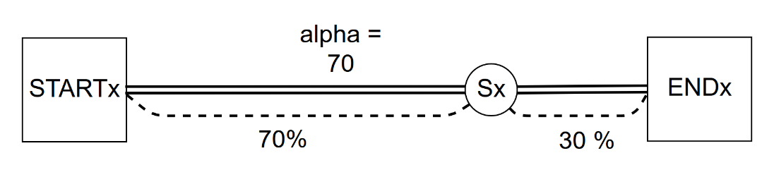

***Gambar 3.10 Contoh Ilustrasi Interpolasi***

Penulisan ini membagi *segment* menjadiempat belas bagian. Identifikasi hasil pemetaan *segment* menggunakan teknik yang sama seperti apa yang dilakukan pada pemetaan joint. *Array* segmentComVertices akan berisi informasi posisi COM setiap segment disertai dengan indeks sesuai dengan tabel 3.4. Pemetaan setiap *segment*  diilustrasikan pada gambar 3.11.

**Tabel 3.4 SegmentComVertices**

|  |  |  |
| --- | --- | --- |
| segmentCOMVertices | segmentCOMIndices | Arti Indeks |
| (x, y ,z) | 0 | Head & Neck |
| (x, y ,z) | 1 | Trunk |
| (x, y ,z) | 2 | LeftUpperArm |
| (x, y ,z) | 3 | RightUpperArm |
| (x, y ,z) | 4 | LeftForeArm |
| (x, y ,z) | 5 | RightForeArm |
| (x, y ,z) | 6 | LeftHand |
| (x, y ,z) | 7 | RightHand |
| (x, y ,z) | 8 | LeftThigh |
| (x, y ,z) | 9 | RightThigh |
| (x, y ,z) | 10 | LeftShank |
| (x, y ,z) | 11 | RightShank |
| (x, y ,z) | 12 | LeftFoot |
| (x, y ,z) | 13 | RightFoot |

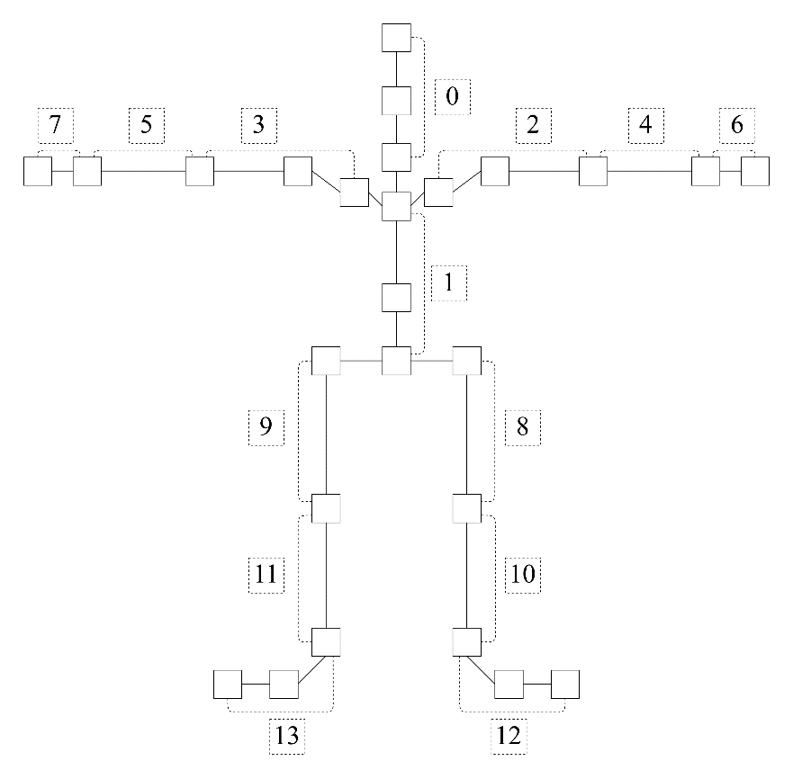

***Gambar 3.11 Struktur Segment***

Pembahasan pencarian *segment* COM yang dikemukakan selanjutnya hanya pada pencarian posisi *segment* COM lengan kanan. Hal ini dilakukan karena proses penghitungan untuk bagian tubuh lainnya sangat mirip dan juga memperhitungkan jumlah halaman yang akan disediakan. Bagian tubuh lengan kanan terdiri dari empat sendi utama yaitu bahu kanan, lengan bagian atas, lengan bagian bawah, dan tangan. Ilustrasi lengan kanan dapat dilihat pada gambar 3.12.

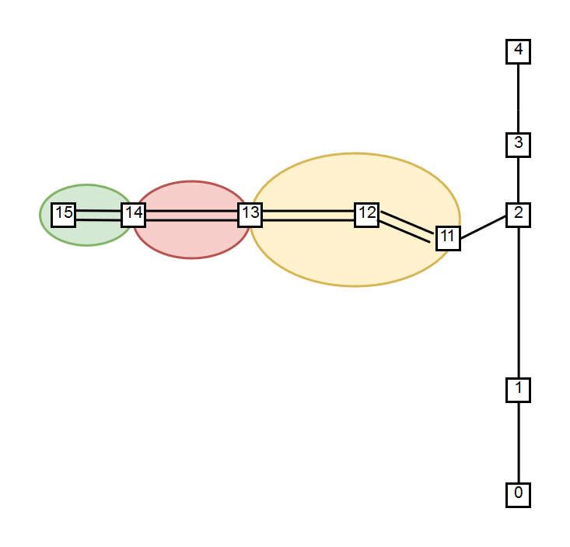

***Gambar 3.12 Struktur COM Lengan Kanan***

Penghitungan *RightUpperArm* COM (elips jingga)dapat dilakukan dengan *alpha* bernilai 57.72 untuk laki-laki atau 57.54 untuk perempuan. Perumusannya cara penghitungan adalah sebagai berikut:

segmentComVertices[3] =

bvhVertices[11] * (1.0 – (57.72 / 100.0)) +

bvhVertices[13] * (57.72 / 100.0) (3.5)

Persamaan 3.5 dapat digunakan untuk menghitung *segment* COM lainnya dengan merubah indeks lain.

Langkah terakhir dalah menghitung COM tubuh secara keseluruhan mengunakan weighted segmented method yang dijelaskan pada bab 2.1. Sebuah *array* bernama comVertices yang berisi satu elemen dibuat untuk menampung posisi *body* COM hanya untuk keperluan *rendering* pada tahap selanjutnya.

Persamaan 2.1, 2.2, dan 2.3 memerlukan informasi mengenai lokasi setiap *segment* COM, indeks setiap segment COM, dan massa setiap *segment* COM. Lokasi dan indeks *segment* COM dapat didapatkan dari *array* *segmentComVertices*, sedangkan massa setiap *segment* dapat diambil dari tabel 2.1. Ilustrasi penghitungan *body* COM terdapat pada gambar 3.13. Lingkaran merah merupakan perkiraan letak *body* COM.

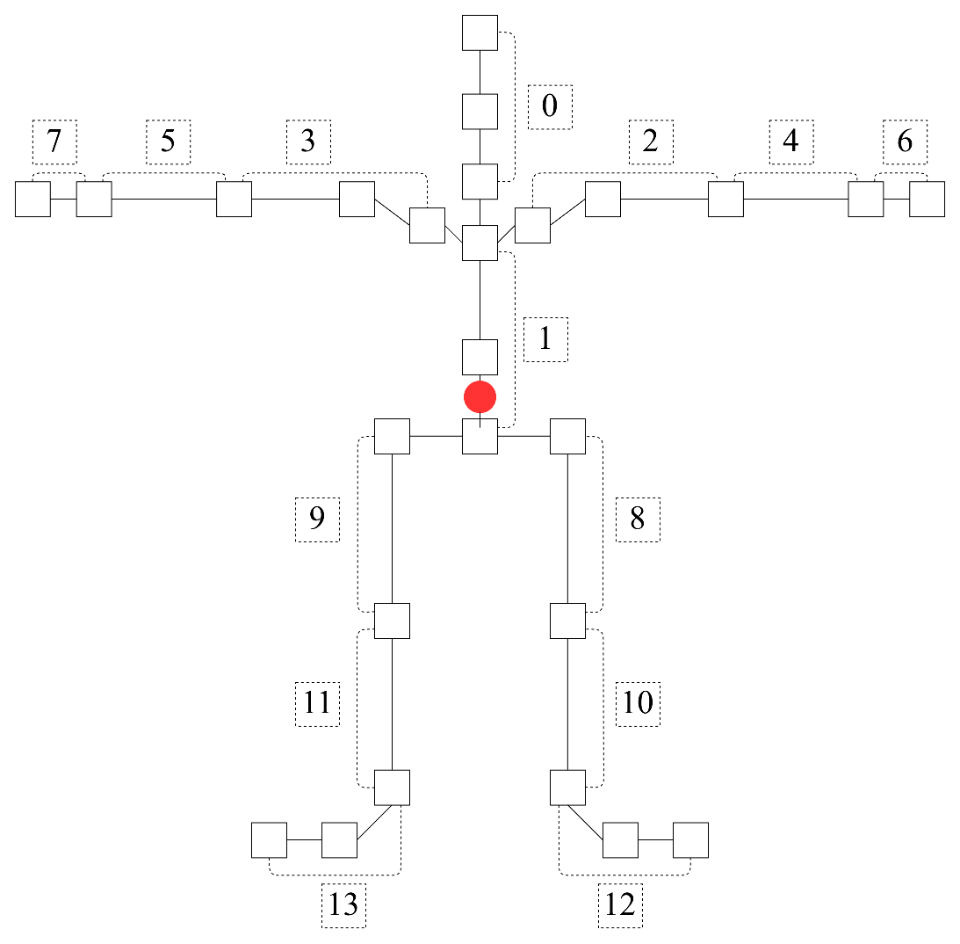***Gambar 3.13 Perkiraan Posisi COM Tubuh***

**3.4.4 Rendering Menggunakan Modern OpenGL**

Aplikasi yang dibuat dalam penulisan ini telah menggunakan *modern* OpenGL 3.3 sebagai *graphics engine*. OpenGL 3.3 keatas merupakan menggunakan GPU sebagai *renderer* [11]. Gambar 3.13 menjelaskan mengenai *rendering pipeline* pada modern *OpenGL*. Proses-proses yang berwarna biru adalah proses yang dilakukan otomatis oleh OpenGL API sedangkan proses-proses yang berwarna kuning merupakan proses dimana kita melakukan input numerik mengenai apa yang akan kita *render* melalui GLSL. Proses yang berwarna kuning bersifat optional.

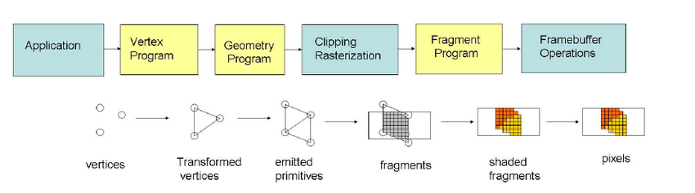

***Gambar 3.14 Modern OpenGL Rendering Pipeline***

*(sumber : https://www.researchgate.net/The-graphics-pipeline-in-OpenGL.png)*

Aplikasi ini hanya perlu untuk mencitrakan titik dan garis. Proses yang akan dilakukan adalah *vertex program* dan *fragment program.* *Vertex program* dan *fragment program* merupakan *shader program* yang disediakan oleh OpenGL. *Shader program* berisi logika yang dapat dibuat menggunakan GLSL.

*Vertex program* atau *vertex shader* berfungsi untuk menentukan isi dan jenis *vertex* yang akan diberikan kepada GPU. *Vertex shader* dapat menerima input dari bahasa C++ berupa *array*. Input dari *vertex shader* dapat diubah secara terus-menerus sehingga menghasilkan ilusi animasi pada layar. Output dari *vertex shader* adalah koordinat dua dimensi pada layar. Titik-titik koordinat ini dilanjutkan ke *fragment program* untuk diberi warna.

*Fragment program* atau *fragment shader* berfungsi untuk mengatur warna apa yang akan dinyalakan pada monitor. Input dari *fragment shader* adalah warna dalam format vektor (merah, hijau kuning) dalam skala 0.0 sampai 1.0 yang diberikan melalui sebuah *array* dalam bahasa pemrograman C++. Input vektor warna dapat diubah-ubah dari *frame* ke *frame* sehingga dapat memberi efek animasi warna.

Kombinasi dari *vertex shader* dan *fragment shader* dimanfaatkan dalam pembuatan aplikasi ini. Beberapa bangun yang di-*render* adalah sebagai berikut:

1. Lantai

Pembentukan lantai menggunakan *vertex* konstan yang menyebar seratus unit ke arah kiri, kanan, depan, dan belakang. *Vertex shader* kemudian menerima *array* tersebut dan langsung diteruskan ke *fragment shader* karena bentuk dari lantai tidak akan diubah sama sekali. *Fragment shader* memberi vektor warna (0.05, 0.05, 0.05). GL_TRIANGLES di berikan kepada *render call* agar geometri yang di bentuk adalah bangun datar. Hasil *render* lantai terlihat pada gambar 3.15.

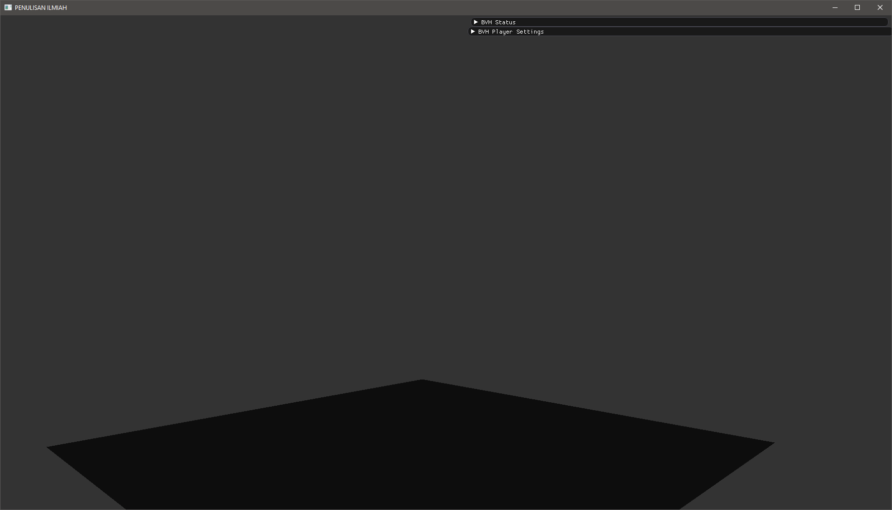

***Gambar 3.15 Render Lantai***

1. Skeleton

Proses *render* *skeleton* menggunakan kumpulan *vertex* dari *array* bvhVertices dan indeks dari array bvhIndices. Data bvhVertices diberikan kepada *vertex shader* sesuai dengan ketentuan indeks tertentu agar dapat membentuk garis. *Fragment shader* diberikan warna abu-abu dengan vektor (0.5, 0.5, 0.5). Parameter yang diberikan kepada *render call* adalah GL_LINES. Hasil dari *render skeleton* terdapat pada gambar 3.16.

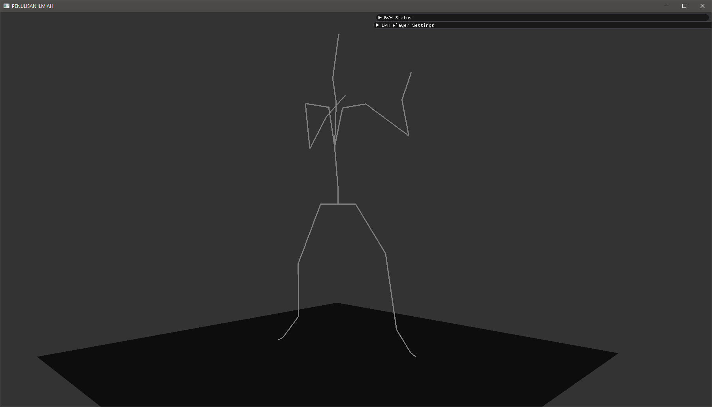

***Gambar 3.16 Render Skeleton***

1. Joints

Data bvhVertices dapat dipakai ulang untuk me-*render* *joints*. Perbedaan antara melakukan *rendering skeleton* dan *joints* hanya pada parameter yang diberikan kepada *render call*. Warna yang diberikan kepada *fragment shader* adalah warna biru terang dengan vektor (0.5, 0.1, 0.1). GL_POINTS diberikan ke *render call* supaya geometri yang muncul berbentuk titik seperti pada gambar 3.17.

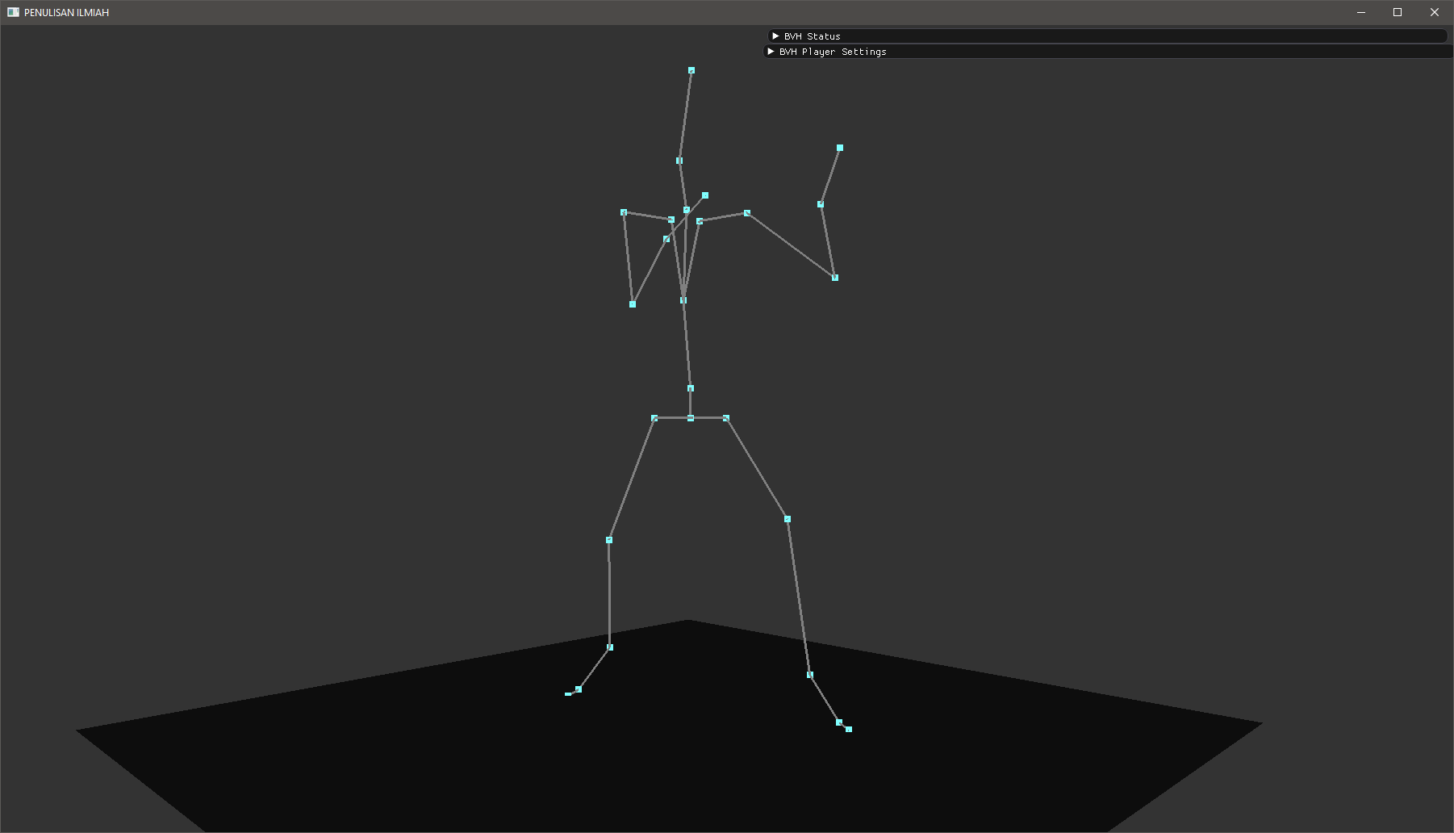

***Gambar 3.17 Render Joints***

1. Segments COM

Cara yang dipakai untuk melakukan rendering segments COM sama seperti cara yang dipakai sebelumnya untuk me-*render* *joints.* Hal yang berbeda adalah data vertex untuk merender *segments* COM diambil dari array segmentsComVertices. Warna yang diberikan kepada *fragment shader* adalah warna kuning dengan vektor (1.0, 1.0, 0.0). Ilustrasi dari *rendering* digambarkan pada gamabr 3.18.

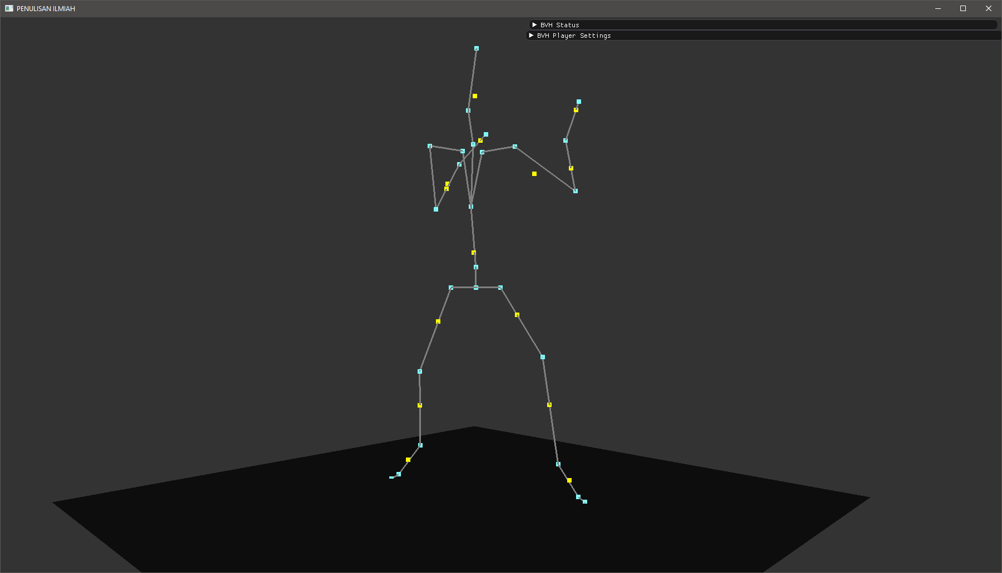

***Gambar 3.18 Render Segments COM***

1. Body COM

Proses me-*render* *body* COM merupakan langkah yang paling mudah dibandingkan dengan yang lainnya. *Body* COM hanya memerlukan satu titik yang didapat dari *array* comVertices. Parameter GL_POINT diberikan kepada *render call*. Gambar 3.19 mengilustrasikan hasil akhir dari *rendering*.

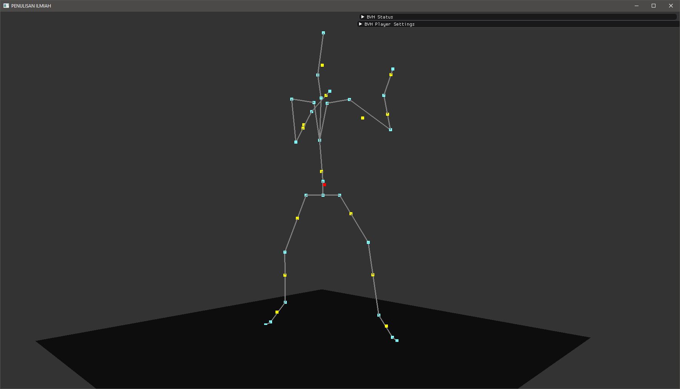

***Gambar 3.19 Render Body COM***

Pemberian GUI pada aplikasi ini menggunakan *library* ImGui. ImGui memanfaatkan GPU untuk memunculkan GUI pada layar. GUI yang akan dimunculkan berupa kendali yang menyerupai *bvh player* dengan pilihan warna pada masing-masing geometri yang dirender. Beberapa jenis GUI yang dipakai dapat dilihat pada gambar 3.20.

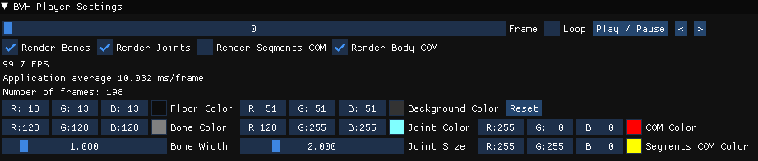 ***Gambar 3.20 ImGUI***

**3.4.5 Plotting Histogram**

Pemberian *plotting histogram* dapat dengan mudah dilakukan dengan menggunakan *library* ImGui. Sebuah fungsi bernama ImGui::PlotHistogram() dapat memunculkan *histogram* dalam bentuk GUI interaktif . Fungsi ini menerima *array* sebagai informasi masukkan. *Array* bvhVertices, segmentComVertices, dan comVertices diberikan kepada fungsi. Hasil *plotting histogram* dapat dilihat pada gambar 3.21 dan 3.22.

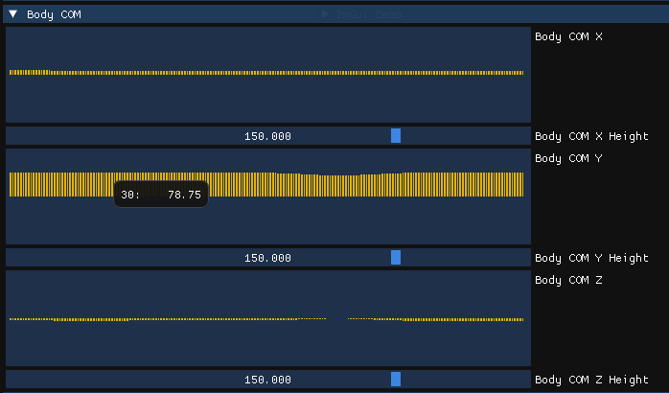

***Gambar 3.21 Plotting Body COM dengan ImGUI***

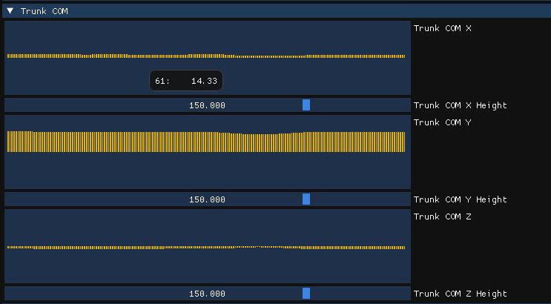***Gambar 3.22 Plotting Trunk COM dengan ImGUI***

**3.5 Tahap Uji Coba**

Tahap uji coba terdiri dari dua aktivitas, yaitu pengujian aplikasi dan pengujian aplikasi terhadap data lain. Tahap uji coba akan menentukan apakah aplikasi yang dibuat dapat menjadi solusi dari permasalah awal. Gambar 3.23 dan dambar 3.24 menggunakan *file bvh* bernama “example2.bvh”. Gambar 3.25 dan dambar 3.26 menggunakan *file bvh* bernama “example3.bvh”.

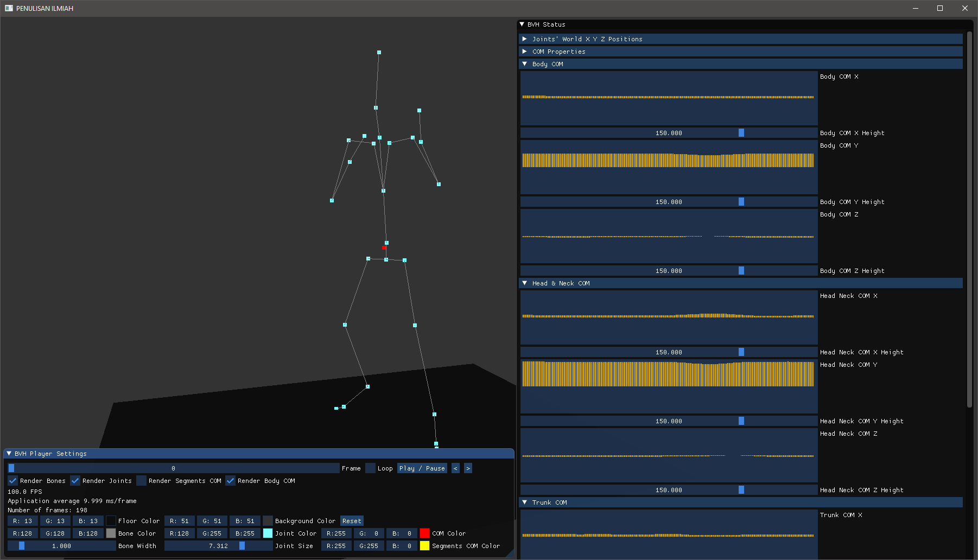

***Gambar 3.23 Uji Coba 1 dengan File example2.bvh***

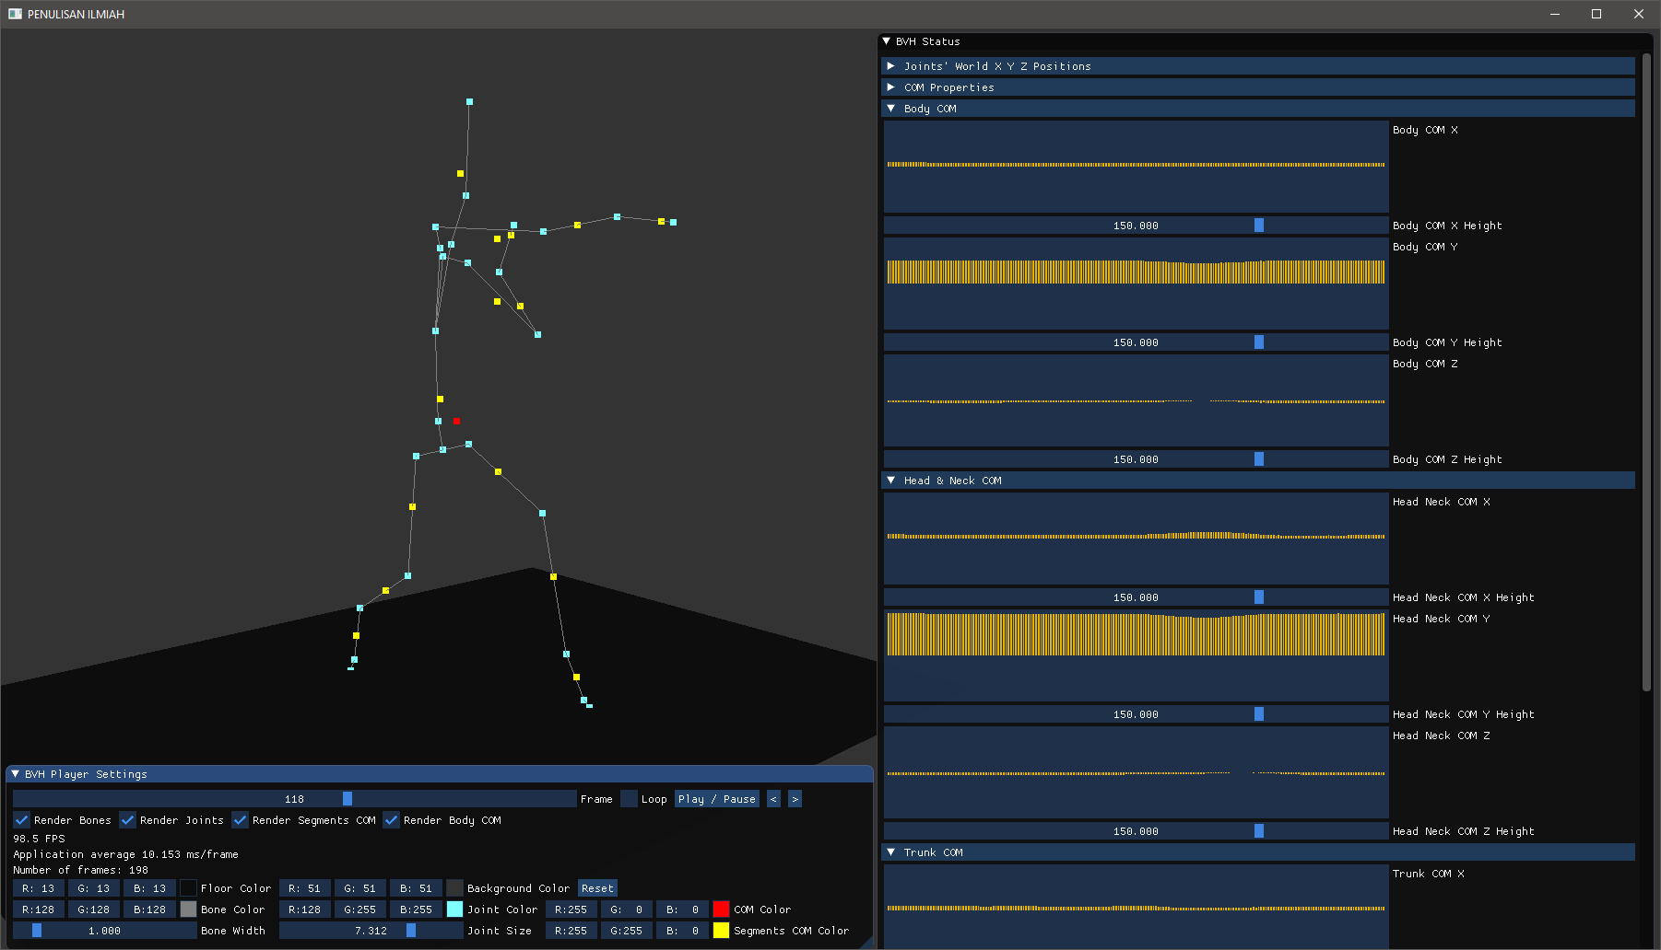

***Gambar 3.24 Uji Coba 2 dengan File example2.bvh***

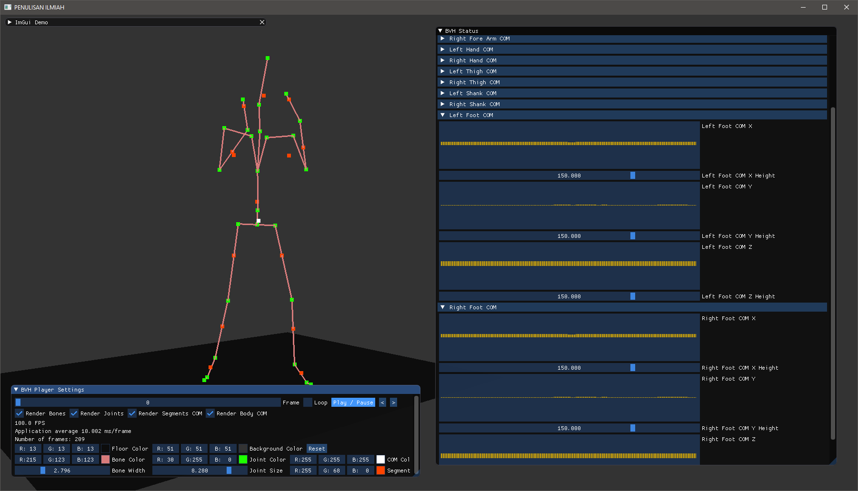

***Gambar 3.25 Uji Coba 1 dengan File example3.bvh***

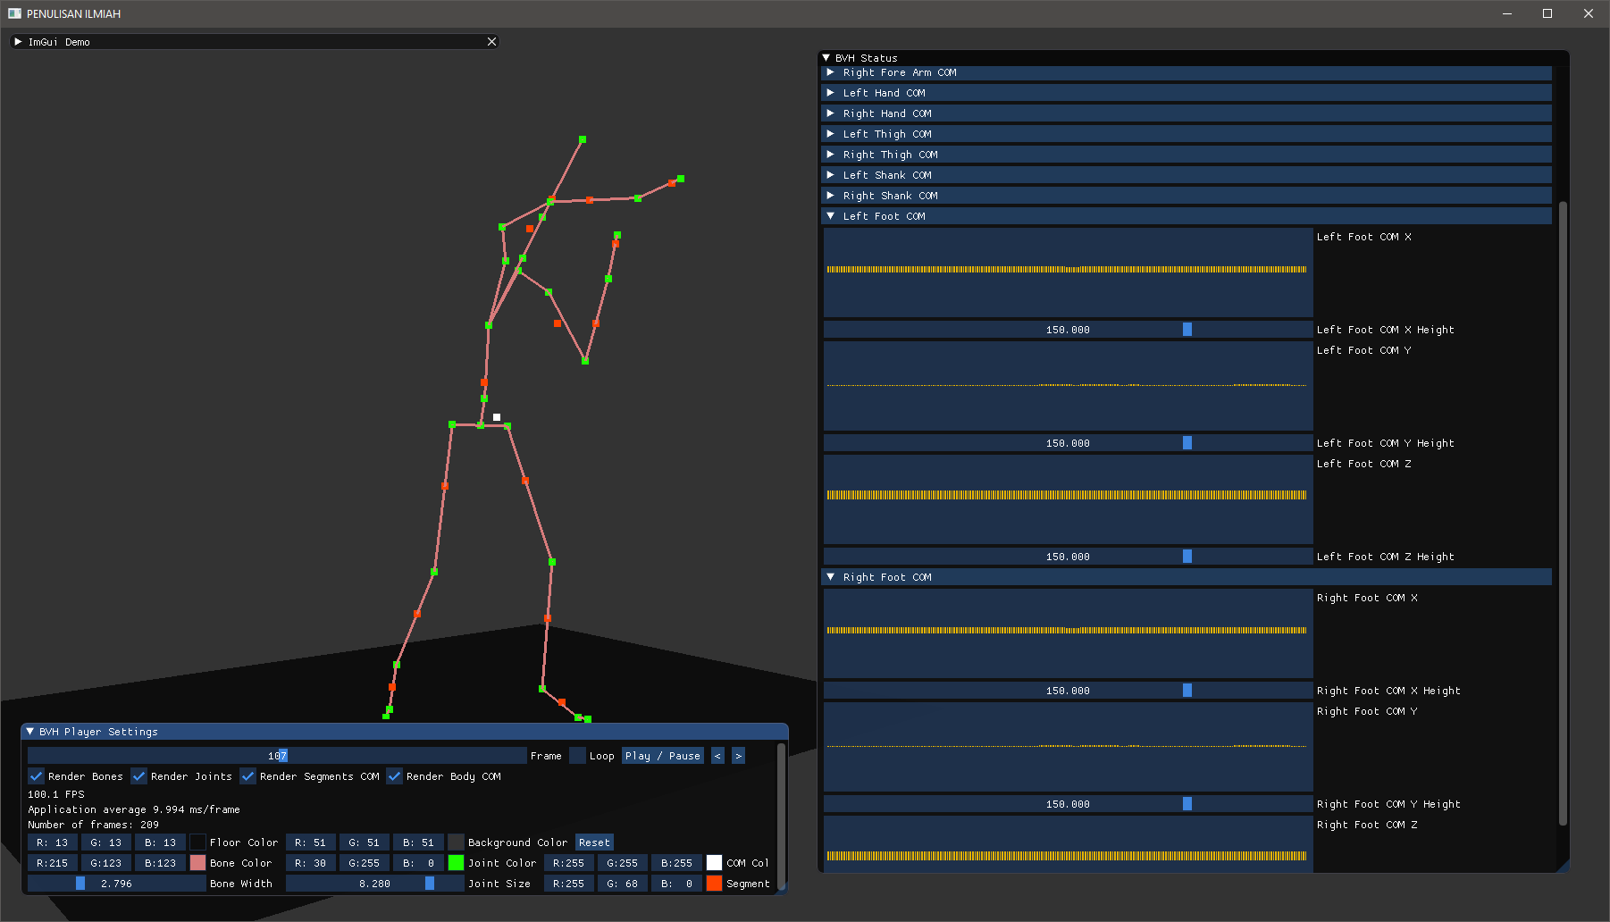

***Gambar 3.26 Uji Coba 2 dengan File example3.bvh***